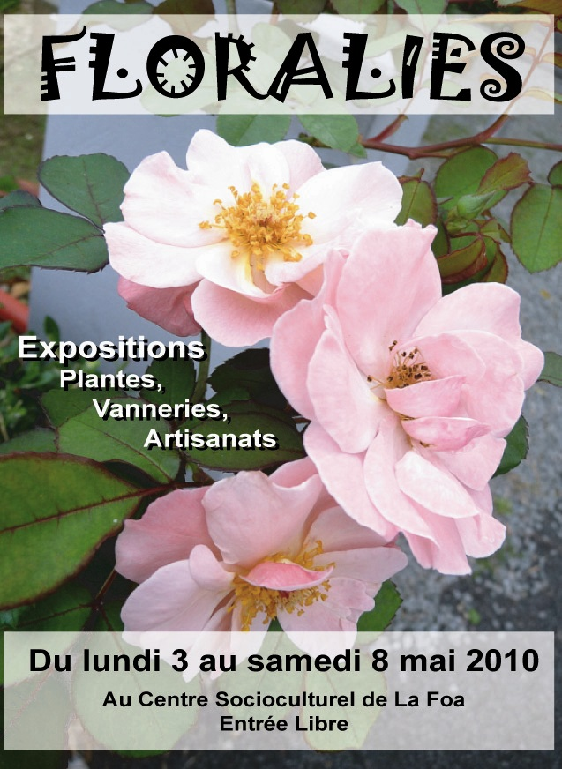
DU LUNDI 17 AU VENDREDI 21 mai 2021
AU CENTRE SOCIOCULTUREL DE LA FOA
ENTREE LIBRE
vver

Vernissage le lundi 17 mai A 18H00

